**25.05 Математика.**

**Тема. Повторення вивченого. Зміна суми при зміні одного доданку на кілька одиниць. Обчислення ламаної лінії за довжиною ланок. Складання задач за схемами.**

**Мета**: прослідкувати з учнями, що відбувається з сумою коли змінюється один із доданків на кілька одиниць; удосконалювати навички розв’язування задач; вправляти учнів будувати відрізки за заданими умовами; розвивати обчислювальні навики, логічне і критичне мислення, уяву, увагу, спостережливість, вміння аналізувати і робити висновки; виховувати інтерес до предмета.

**Хід уроку**

**Усні обчислення**

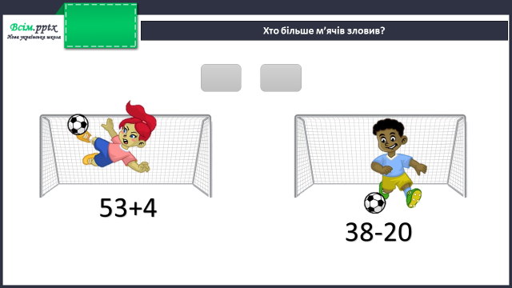

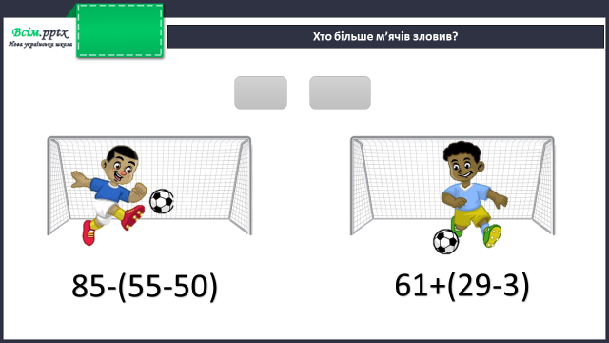

**Каліграфічна хвилинка**

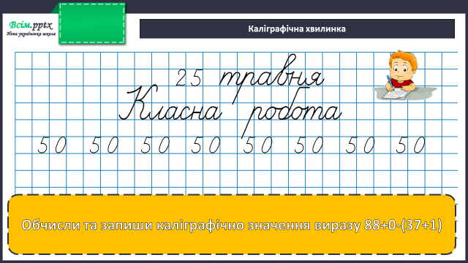

**Робота за підручником (с.140)**

**Задача 6** (усно)

Склади план розв’язання, щоб задача розв’язувалася виразами.

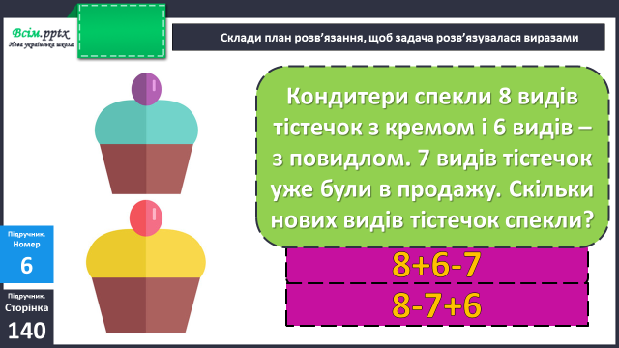

**Завдання 7** (письмово)

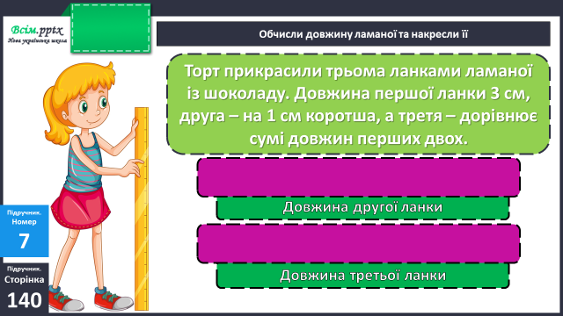

Накресли ламану.

**Завдання 8** (усно)

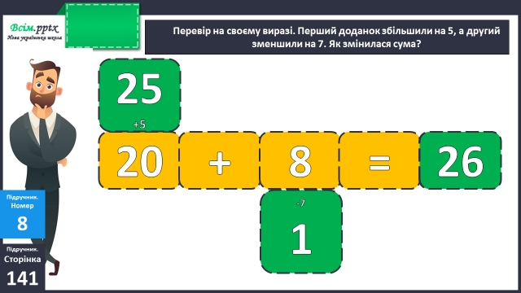

**Задача** (письмово)

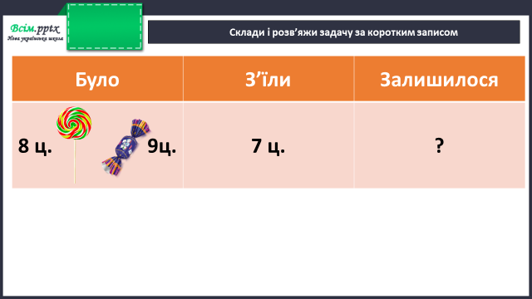

**Домашнє завдання**

П.с.141 №10.

Виконану роботу сфотографуй та надішли у вайбер або на Human.